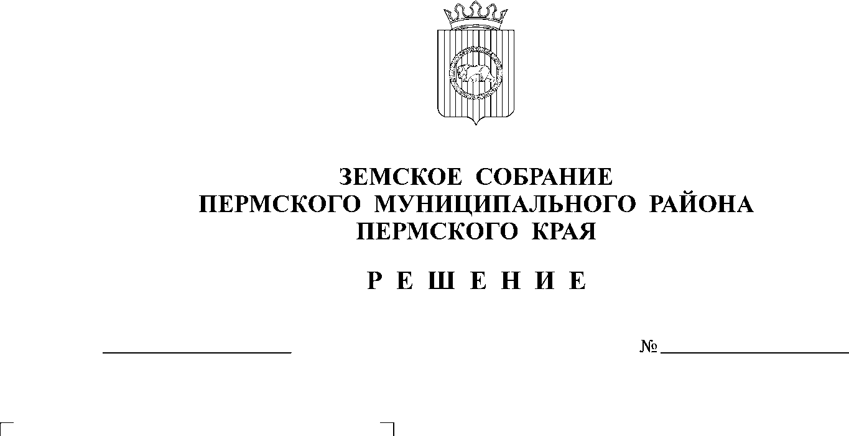
О внесении изменений в Положение

180
28.10.2021
о денежном содержании муниципальных
служащих органов местного самоуправления
Пермского муниципального района,
утвержденное решением Земского
Собрания Пермского муниципального
района от 27.10.2011 № 208

В соответствии с пунктом 2 части 1 статьи 25, частью 2 статьи 68 Устава Пермского муниципального района

Земское Собрание РЕШАЕТ:
- Внести в Положение о денежном содержании муниципальных служащих органов местного самоуправления Пермского муниципального района, утвержденное решением Земского Собрания Пермского муниципального района от 27.10.2011 № 208 (в ред. от 23.08.2012 № 278, от 14.12.2012 № 306, от 30.10.2013 № 392, от 18.12.2014 № 28, от 28.05.2015 № 79, от 24.05.2016 № 150, от 22.09.2016 №167, от 24.08.2017 №248, от 26.03.2020 № 36, от 27.08.2020 № 70, от 27.05.2021 № 141, от 26.08.2021 № 153) следующие изменения:
  - В абзаце втором пункта 4.1. раздела 4 слова «и председателя Контрольно-счетной палаты» исключить;
  - Абзац третий пункта 4.1. раздела 4 изложить в новой редакции:
«При формировании фонда оплаты труда по должности первый заместитель главы администрации муниципального района учитывается 50 должностных окладов в год.»;
  - В Приложении 1 исключить позиции:
председатель Контрольно-счетной палаты | 35 952,53
заместитель председателя Контрольно-счетной палаты | 29 207,49
аудитор Контрольно-счетной палаты | 19 617,74

2. Настоящее решение вступает в силу со дня его официального опубликования в бюллетене муниципального образования «Пермский муниципальный район» и распространяется на правоотношения, возникшие с 30 сентября 2021 года.

Глава муниципального района В.Ю. Цветов

Председатель Земского Собрания Д.В. Гордиенко

